

Creación Sitio Web
Nombre del/los estudiantes/s: Patricio Rivera Licanqueo
Nombre del módulo: Taller de Plataformas Web
Nombre del docente:Luis Ariste Jeldres
Semana: Semana 3
Fecha: 07-04-2026
Tabla de contenidos

Introducción 3

Desarrollo del sitio Web 4

Conclusión 10

Introducción
El presente proyecto tiene como objetivo aplicar conocimientos de HTML, CSS y JavaScript para construir una pagina web funcional como parte de una simulación de una agencia digital. Se utilizo Visual Studio Code como editor de código, Git para control de versiones y GitHub como repositorio Remoto. El sitio Web incluye una estructura semántica, diseño responsive y una sección dinámica implementada con JavaScript.

Desarrollo del sitio Web
El sitio web “Agencia Creativa Digital” se realizo siguiendo los fundamentos de HTML, CSS y JavaScript, vistos en el apunte de la semana 3. A continuación se describe el proceso de construcción del Sitio:

1. Estructura HTML (Archivo index.html)

Se construyo una estructura semántica utilizando etiquetas como <header>, <nav>, <main>, <section> y <footer>. Esto permite que el contenido sea comprensible tanto para navegadores como para motores de búsqueda. El menú de navegación incluye enlaces internos que permiten desplazarse suavemente entre las secciones: inicio, servicios, Galeria y Contacto.

2. Estilo CSS (archivo css/styles.css)

Se aplicaron estilos para lograr un diseño moderno y profesional. Se utilizo un degradado de fondo (linear-gradient) y tarjetas blancas con sombras para cada sección. Se implementaron propiedades de Flexbox para la navegación y @media queries para garantizar que el sitio sea responsive, adaptándose correctamente a dispositivos móviles.

3. Seccion Dinamica con JavaScript (archivo js/script.js)

Se implementaron dos funcionalidades dinámicas:
-Galeria de proyectos: Al hacer clic en el botón “Mostrar Proyectos”, Se ejecuta una función que recorre un array de objetos (cada uno con nombre, tecnología y año del proyecto) y genera dinámicamente una lista HTML que se inserta en el DOM.
-Formulario con validación: el formulario de contacto valida que los campos no estén vacíos y que el email tenga un formato básico (contenga “@” y “.”). Si la validación es exitosa, se muestra un mensaje de confirmación en verde: si falla, se muestra un mensaje de error en rojo.

4. Control de versiones con Git

Se inicializo un repositorio local y se realizaron 5 commits con mensajes claros y descriptivos, siguiendo buenas practicas en versionado. Luego, el proyecto se subió a un repositorio remoto en GitHub, lo que permite visualizar el historial de cambios y acceder al código desde cualquier lugar.

Adjunto imágenes del proyecto: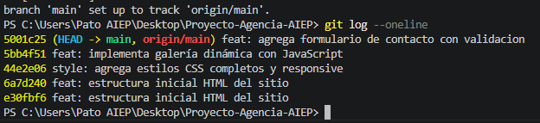
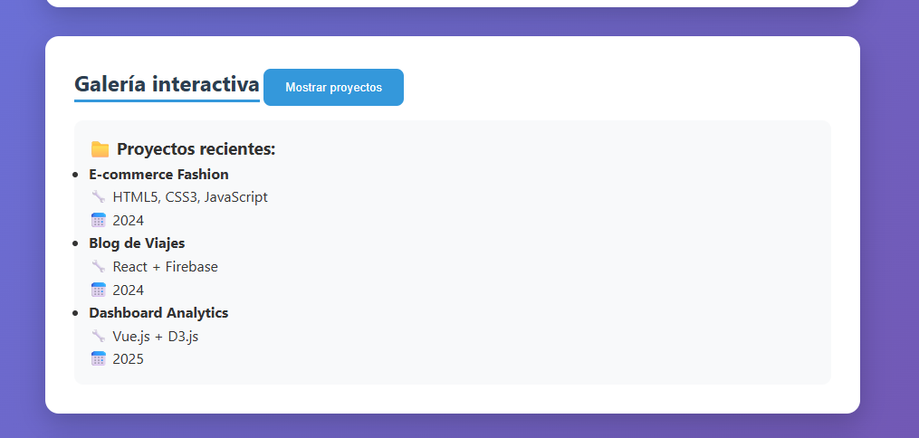
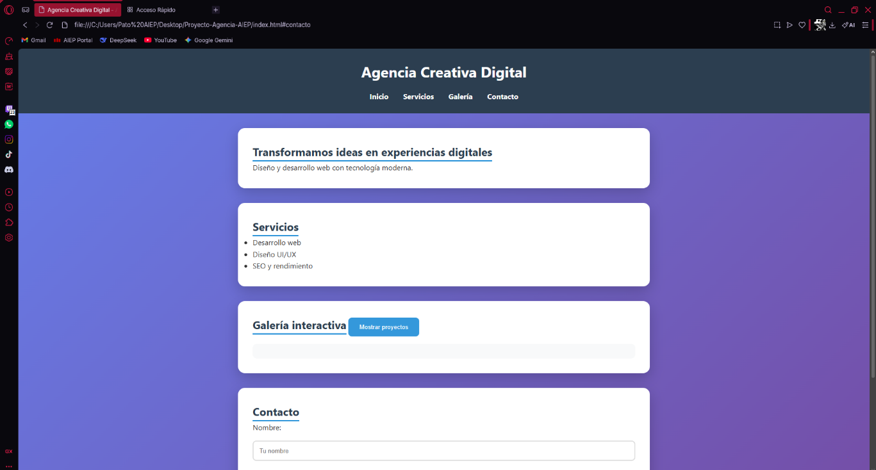
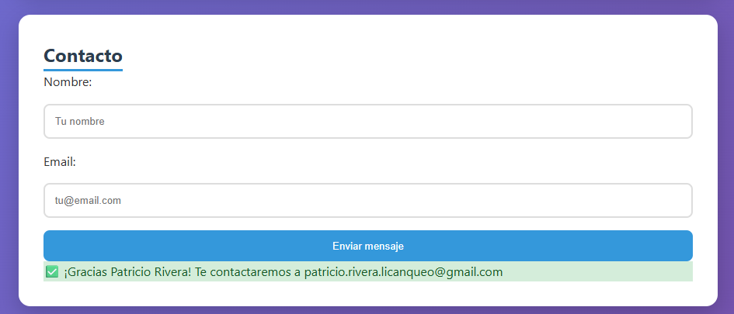
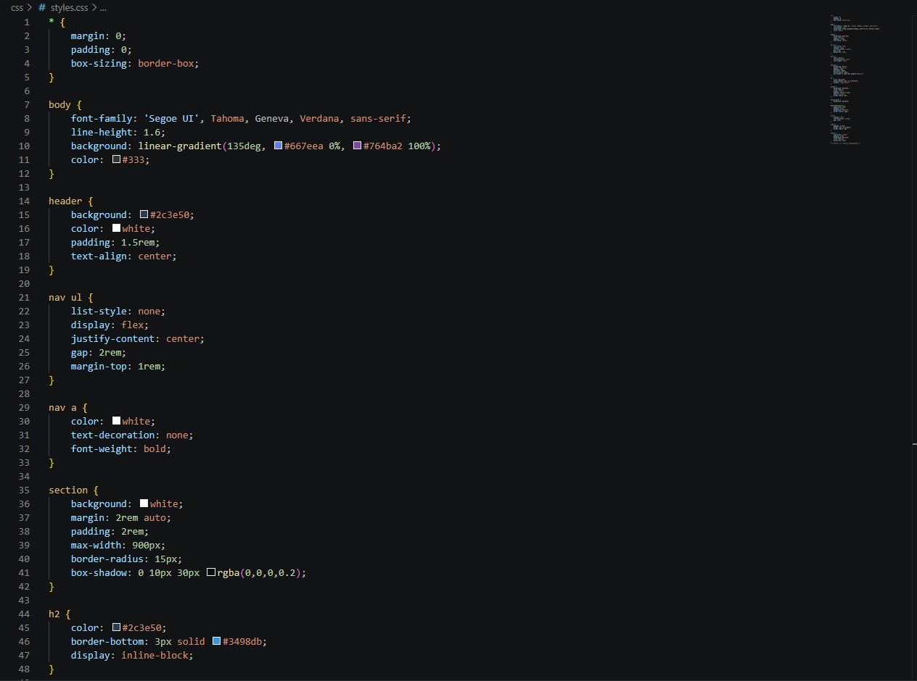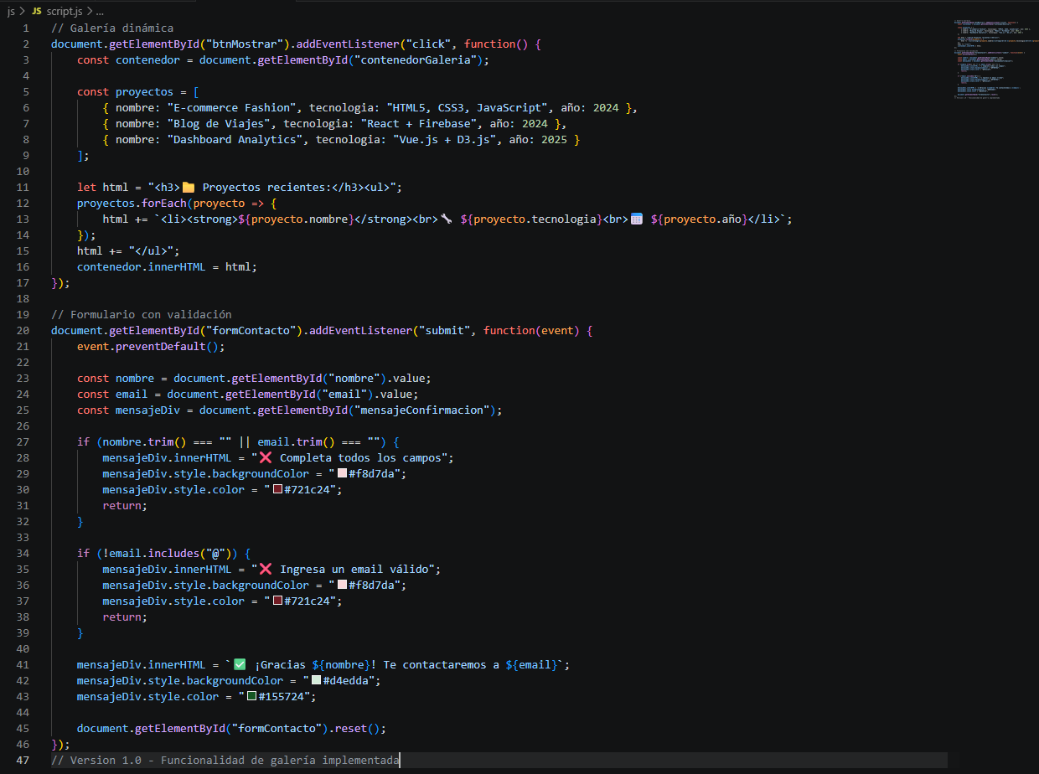
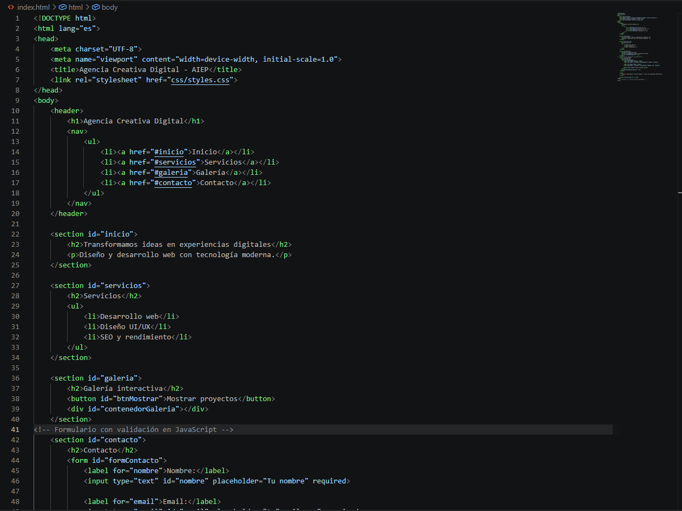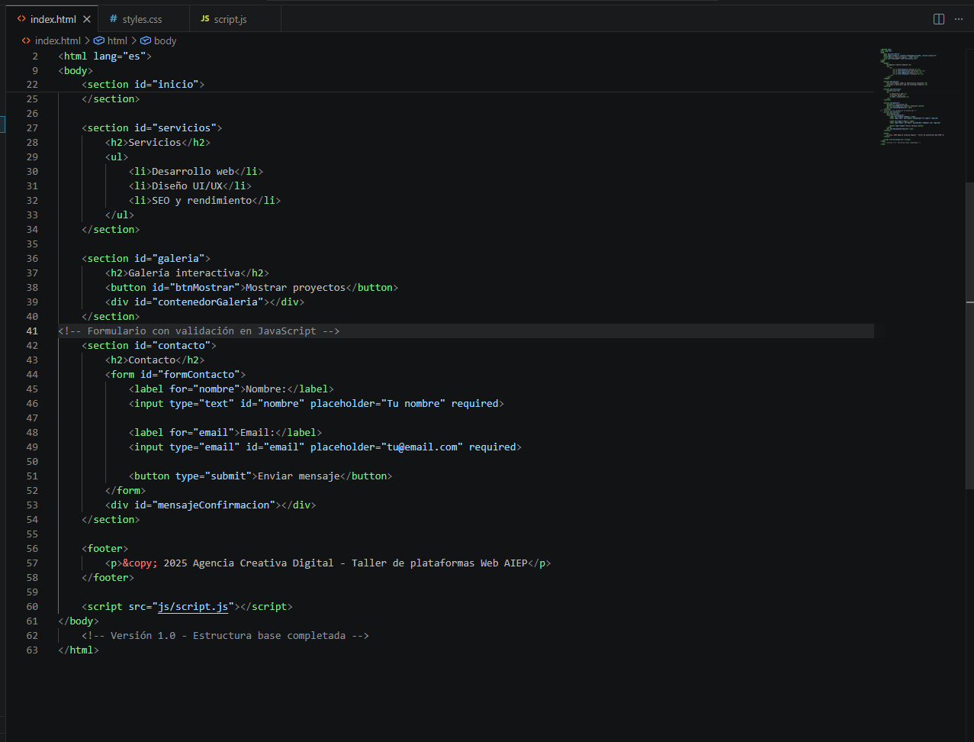

Conclusión
A través de este proyecto, logre integrar HTML, CSS y JavaScript en un proyecto web funcional. La principal dificultad fue la gestión de control de versiones con Git. Esta situación se supero investigando y aplicando comandos como “git add -A”. el trabajo colaborativo se simulo de manera individual, asumiendo todos los roles, como Proyeccion, se podría agregar un Backend con PHP y una base de datos para almacenar los mensajes del formulario.

